Контрольная работа по математике в 8 классе

I вариант.
Часть 1.
При выполнении заданий первой части ответы укажите сначала на листах с заданиями, а затем перенесите в бланк № 1. Все необходимые вычисления, преобразования выполняйте в черновике.

1. Запишите в ответе номера верных равенств.
1) $\frac{2}{5}−1,2=−0,8$ 2) $2:\frac{8}{7}=\frac{7}{4}$ 3) $\frac{0,7}{1−\frac{1}{3}}=1,1$.
Ответ: __________________.

2. Найдите значение выражения (2⁻ ⁴)² ∙ 2¹⁰.
Ответ: ____________________.

3. Для приготовления фарша взяли говядину и свинину в отношении
7 : 13. Какой процент в фарше составляет говядина?
Ответ: ____________________.

4. Укажите номер верного утверждения:
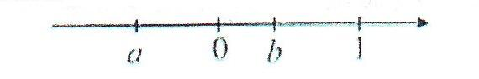

1) a³ > 0 2) a – b > 0 3) ab < 1 4) a + b > 1.

5. Решите уравнение х² – 7х = 0.

В ответ запишите корни, если корней несколько, разделяйте корни точкой с запятой.
Ответ: ____________________.

6. На тренировке в 50 – метровом бассейне пловец проплыл 200 – метровую дистанцию. На рисунке изображён график зависимости расстояния между пловцом и точкой старта от времени движения пловца. Определите, на каком отрезке дистанции скорость пловца была наибольшей.
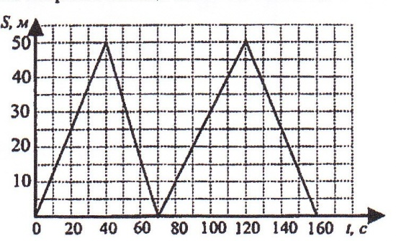

1) 0 м – 50 м 2) 50 м – 100 м
3) 100 м – 150 м 4) 150 м – 200 м.

7. Наклонная крыша установлена в трёх вертикальных опорах, расположенных на одной прямой. Средняя опора стоит посередине между малой и большой опорами (см. рис.). Высота малой опоры
1,8 м, высота большой опоры 2,8 м. Найдите высоту средней опоры.
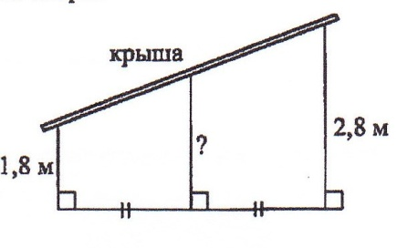

Ответ: ________________.

8. Упростите выражение: $5х+\frac{1}{х}$.
1) $\frac{5х+1}{х}$ 2) $\frac{5х^{2}+5}{х}$ 3) 6 4) $\frac{5х^{2}+1}{х}$
9. Решите неравенство 3(6 – х) ≥ 2 – х.
Ответ: _______________.
10. Найдите ∟С, если ∟А = 62˚.
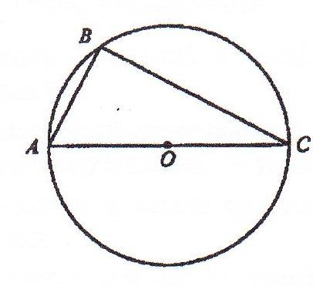

Ответ: _________________.

11. Найдите значение выражения: $\sqrt{\text{16}⋅\text{900}}$.
1) 1200 2) 12 3) 120 4) 36

12. Укажите в ответе номера верных утверждений.

1) Через точку, не лежащую на данной прямой, можно провести прямую, параллельную этой прямой.
2) Если две стороны и угол одного треугольника соответственно равны двум сторонам и углу другого треугольника, то такие треугольники равны.
3) Косинусом острого угла прямоугольного треугольника называется отношение противолежащего катета к гипотенузе.
4) Если в ромбе один из углов равен 90˚, то такой ромб – квадрат.
Ответ: _______________.

13. Из равенства $Е=\frac{{\text{mv}}^{2}}{2}$выразите переменную v (все величины положительны).
Ответ: ________________.

14. Мотоциклист проехал 40 км от дома до реки. Возвращаясь обратно со скоростью на 10 км/ч меньшей первоначальной, он затратил на этот путь на 20 минут больше. Найдите первоначальную скорость мотоциклиста.
Если эту скорость обозначить за х км/ч, то задача может быть решена с помощью уравнения:
1) $\frac{\text{40}}{х}+\frac{\text{40}}{х−\text{10}}=\text{20}$ 2) $\frac{\text{40}}{х}+\frac{\text{40}}{х−\text{10}}=\frac{1}{3}$
3) $\frac{\text{40}}{х−\text{10}}−\frac{\text{40}}{х}=\frac{1}{3}$ 4) х + 3(х – 10) = 40.

Часть II.
Для ответов на задания 15 – 17 используйте бланк № 2. укажите сначала номер задания, а затем запишите его решение.

15. (2 балла) Решите уравнение: $\frac{\text{18}}{х^{2}−9}=\frac{х}{х+3}+\frac{4}{х−3}\text{.}$

16. (2 балла) Найдите область определения функции
у = $\sqrt{\text{12}−3у}+\frac{1}{\sqrt{у+2}}$.

17. (3 балла) На сторонах АС и АВ треугольника АВС отмечены соответственно точки В₁ и С₁. Известно, что АВ₁ = 3 см, В₁С = 17 см, АС₁ = 5 см, С₁В = 7см. Докажите, что треугольники АВС и АВ₁С₁ подобны.
